Номер | Наименование товара, работ, услуг | Требования, установленные к функциональным, техническим, качественным характеристикам товара, входящего в объект закупки (показатели, в соответствии с которыми будет устанавливаться соответствие) |  |  | Ед. изм. |  | Кол-во
 |  | Показатель (наименование комплектующего, технического параметра и т.п.) | Описание, значение
 | Тренажер Гребная тяга  С.09-005  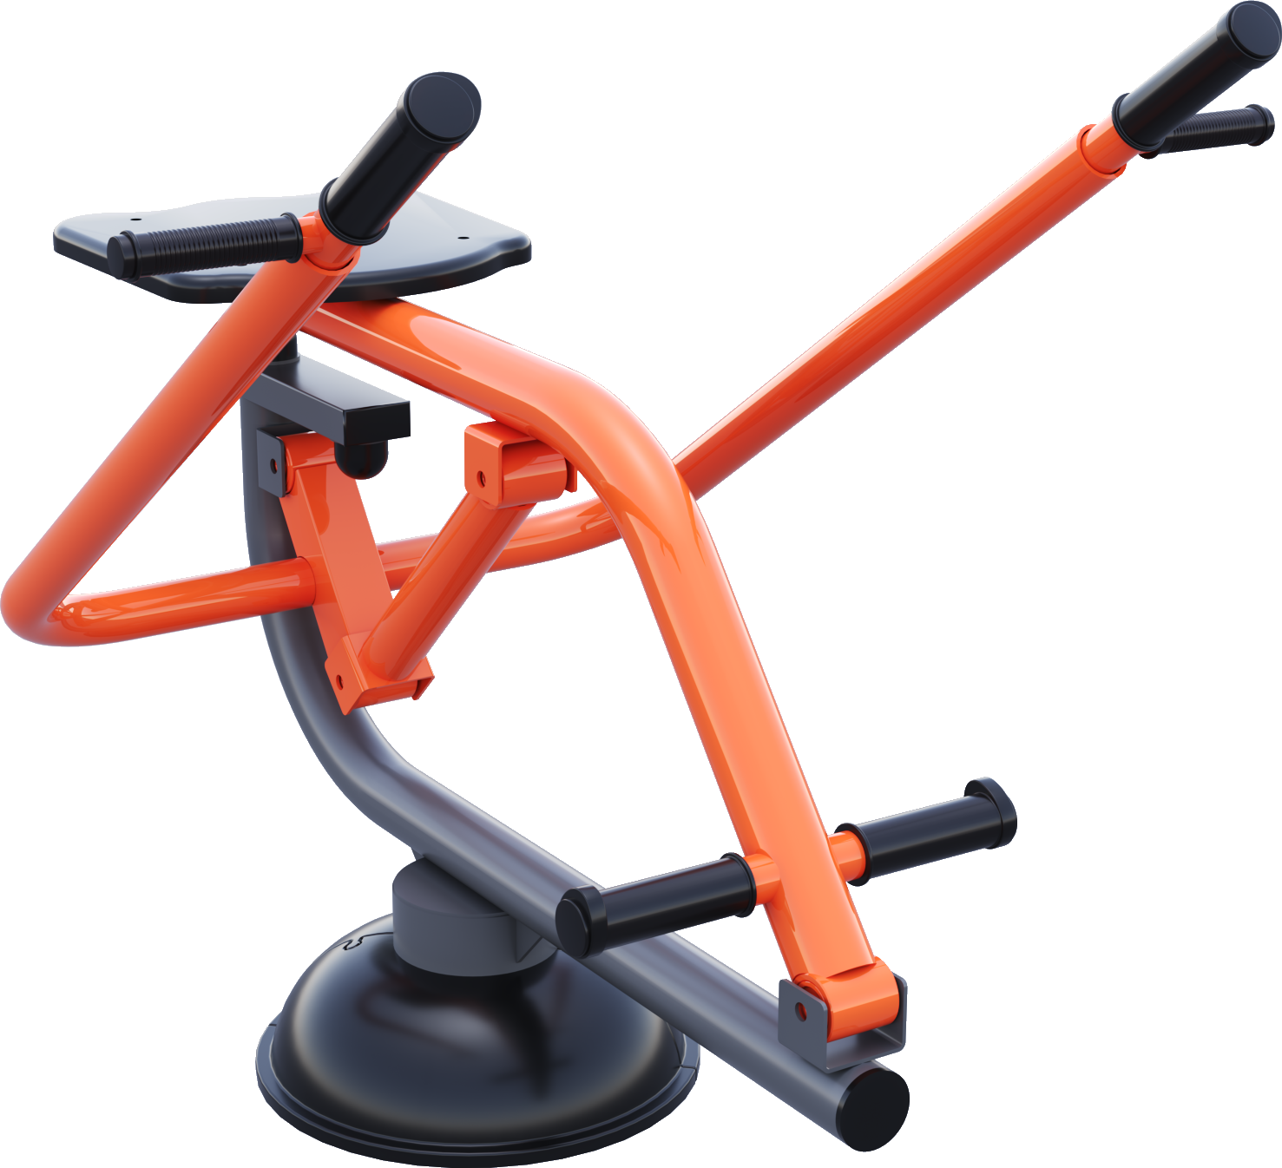 | Высота от уровня земли (мм) |  | 860
 |  | Длина (мм) |  | 950
 |  | Ширина (мм) |  | 875
 |  | Описание
 |  | Тренажер предназначен для развития мышц рук, плечевого пояса и пресса.  Представляет собой два металлических каркаса подвижных относительно друг друга. На одном каркасе установлено пластиковое сиденье. Занимающейся сидя на сиденье имитирует движения гребли, тем самым поднимая свой вес. |  | наличие
 |  | Каркас неподвижный
 |  | Труба металлическая круглая  Диаметр, мм  Толщина стенки, мм |  | 133  4
 |  | Труба металлическая круглая  Диаметр, мм  Толщина стенки, мм |  | 57  5
 |  | Металлическая профильная труба  сечение, мм  толщина стенки, мм |  | 60х30  2
 |  | Лист металлический  Толщина, мм |  | 5
 |  | Лист металлический  Толщина, мм |  | 3
 |  | Каркас подвижный
 |  | Труба металлическая круглая  Диаметр, мм  Толщина стенки, мм |  | 57  3
 |  | Труба металлическая круглая  Диаметр, мм  Толщина стенки, мм |  | 33,5  3
 |  | Труба металлическая круглая  Диаметр, мм  Толщина стенки, мм |  | 48  8
 |  | Лист металлический  Толщина, мм |  | 3
 |  | Лист металлический  Толщина, мм |  | 5
 |  | Ручка
 |  | Труба металлическая круглая  Диаметр, мм  Толщина стенки, мм |  | 33,5  3
 |  | Труба металлическая круглая  Диаметр, мм  Толщина стенки, мм |  | 42,3  3
 |  | Металлическая профильная труба  сечение, мм  толщина стенки, мм |  | 50х50  2
 |  | Труба металлическая круглая  Диаметр, мм  Толщина стенки, мм |  | 48  8
 |  | Рычаг
 |  | Труба металлическая круглая  Диаметр, мм  Толщина стенки, мм |  | 48  3
 |  | Труба металлическая круглая  Диаметр, мм  Толщина стенки, мм |  | 48  8
 |  | Лист металлический  Толщина, мм |  | 3
 |  | Конструктивные особенности
 |  | Все метизы оцинкованы. |  | наличие
 |  | Все сварные швы и острые металлические кромки скруглены по радиусу не менее 3мм. |  | наличие
 |  | Комплектация
 |  | Каркас неподвижный, шт |  | 1
 |  | Каркас подвижный, шт, |  | 1
 |  | Ручка, шт |  | 1
 |  | Закладная под бетонировку, шт |  | 1
 |  | Рычаг, шт |  | 1
 |  | Сиденье пластиковое,шт |  | 1
 |  | Окраска
 |  | Металлические элементы |  | Для покрытия изделий из стали используется экологически чистое, обладающее хорошей устойчивостью к старению в атмосферных условиях, стабильностью цвета антикоррозийное, выдерживающее широкий диапазон температур порошковое окрашивание.

